Dragi učenici,
Vaši zadaci iz informatike, za utorak 07.12.2021. su:
- Udžbenik, stranice 36. i 37., sva tri zadatka i
- Radna bilježnica, stranice 20. i 21., sva tri zadatka.
Svi zadaci su dosta teški, ne očekujem da sve točno riješite nego samo da pokušate riješiti, pa ćemo slijedeći sat proći svaki zadatak, sve dobro razjasniti i zajednički pokušati doći do točnih rješenja.
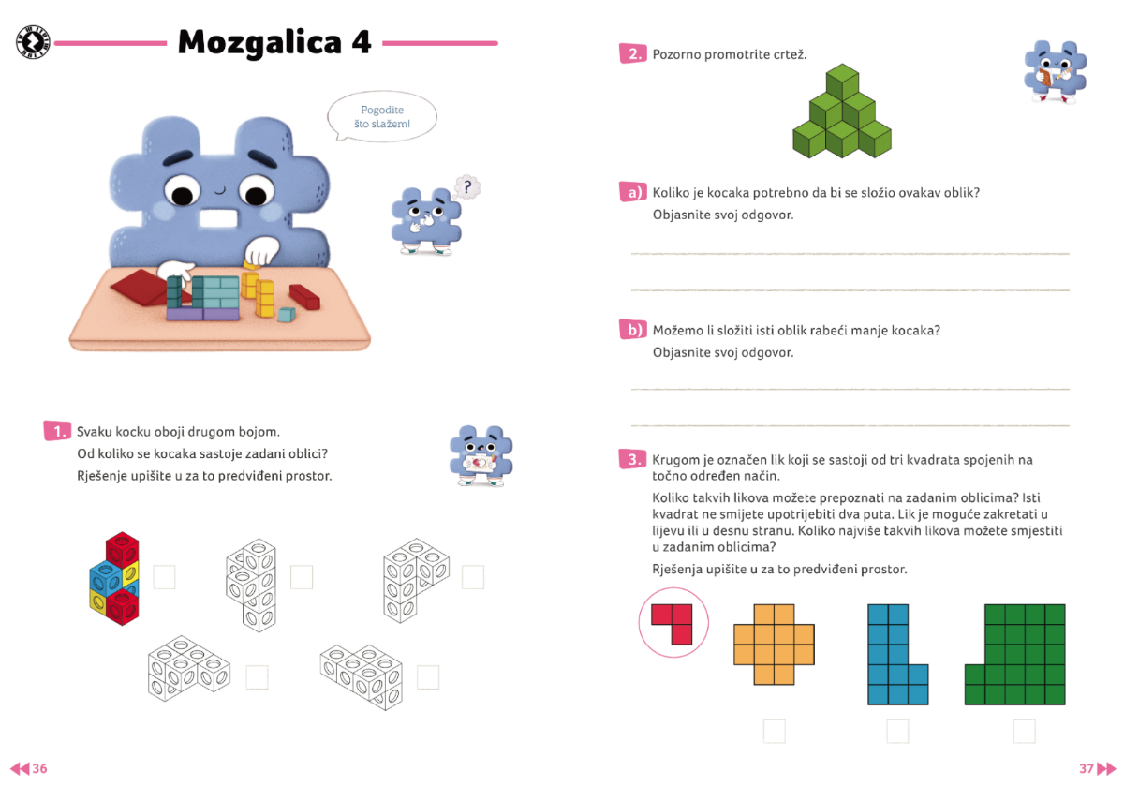
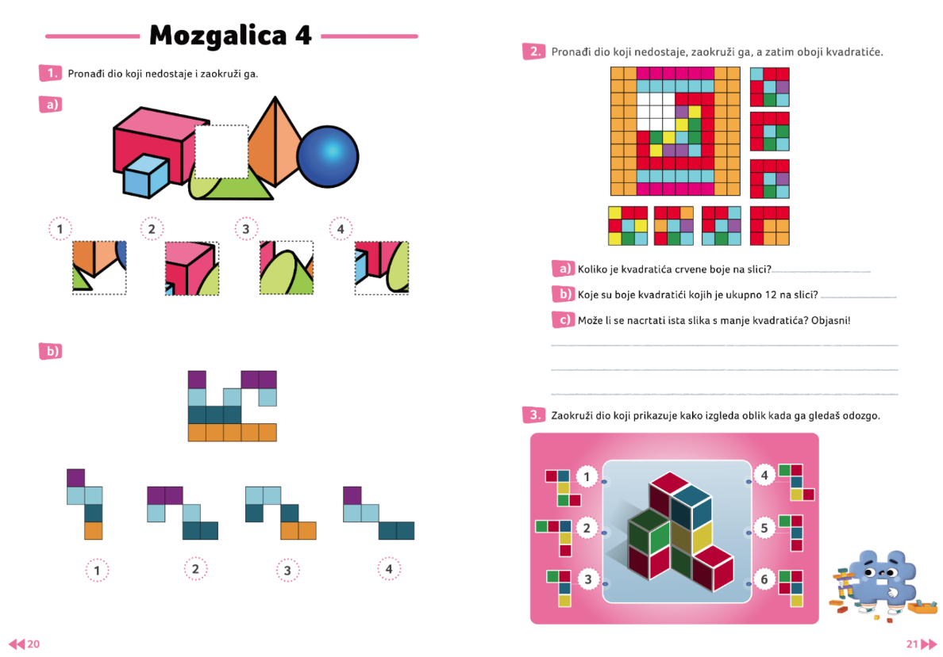
Srdačan pozdrav,
Učitelj Darko

